**STANDARDY OCHRONY MAŁOLETNICH**

WERSJA DLA MAŁOLETNICH

w

Centrum Kultury, Sportu i Promocji w Rabce – Zdroju*(nazwa placówki)*

34-700 Rabka-Zdrój, ul. Chopina 17

*(siedziba: adres pocztowy)*

12 sierpnia 2024 r.

*(data wprowadzenia)*

**NA PODSTAWIE**

* Ustawa z 13 maja 2016 r. o przeciwdziałaniu zagrożeniom przestępczością na tle seksualnym (Dz.U. z 2023 r. poz. 1304 ze zm.) – art. 22c, [art. 22b.](1304))
* Ustawa  z 28 lipca 2023 r. o zmianie ustawy - Kodeks rodzinny i opiekuńczy oraz niektórych innych ustaw (Dz.U. z 2023 r. poz. 1606) – art. 7 pkt 6.
* Poradnik Fundacji – Dajemy Dzieciom Siłę

**CEL**

Zapewnienie bezpieczeństwa małoletnim, dbałość o ich dobro, uwzględnianie potrzeb i podejmowanie działań w ich jak najlepszym interesie

**Preambuła**

Naczelną zasadą działań podejmowanych w naszej placówce jest troska o bezpieczeństwo wszystkich dzieci, ochrona ich praw oraz dbałość o ich wszechstronny rozwój.

**Objaśnienie terminów – krzywdzenie/przemoc**

**Krzywdzenie** – takie działanie lub bezczynność jednostki, instytucji lub społeczeństwa jako całości, które deprawuje równe prawa dzieci do wolności i bezpieczeństwa, równości wobec prawa, równouprawnienia w rodzinie oraz najwyższych standardów ochrony zdrowia. To działanie, które zakłóca optymalny rozwój dziecka.

**Przemoc** - intencjonalne działanie lub zaniechanie jednej osoby wobec drugiej, które wykorzystując przewagę sił narusza prawa i dobra osobiste jednostki, powodując cierpienia i szkody

**Przemoc fizyczna** - wszelkiego rodzaju celowe działania wobec małoletniego z użyciem siły, powodujące zadawanie bólu, uszkodzenie ciała np. nieprzypadkowe urazy, stłuczenia, złamania, poparzenia, popychanie, przytrzymywanie, policzkowanie, bicie, kopanie, szarpanie, wykręcanie rąk itp. To także metody kar, które przyjmują postać tortur lub innego okrutnego, nieludzkiego poniżającego traktowania dzieci.

**Przemoc emocjonalna** – rozmyślne, długotrwałe zachowanie wobec małoletniego, które powoduje znaczące obniżenie możliwości prawidłowego rozwoju, w tym zaburzenia osobowości, niskie poczucie własnej wartości, stany nerwicowe i lękowe. Do kategorii tego typu zachowań zaliczamy: wyzwiska, groźby, szantaż, straszenie, emocjonalne odrzucenie, nadmierne wymagania, które są nieadekwatne do wieku i możliwości psychofizycznych dziecka.

**Przemoc seksualna** - każde działanie seksualne (gwałt, molestowanie, fotografowanie lub nagrywanie czynności seksualnych) popełnione wbrew woli innej osoby, gdy osoba ta nie wyraża zgody lub gdy zgody nie może wyrazić, ponieważ jest dzieckiem, jest niepełnosprawna umysłowo, jest poważnie odurzona lub nieprzytomna z powodu alkoholu lub narkotyków.

**Cyberprzemoc** – stosowanie przemocy poprzez: prześladowanie, zastraszanie, nękanie, wyśmiewanie innych osób z wykorzystaniem Internetu i narzędzi typu elektronicznego takich jak: SMS, e-mail, witryny internetowe, fora dyskusyjne w Internecie, portale społecznościowe i inne.

**Zaniedbanie** – Niezaspokojenie podstawowych potrzeb małoletniego, zarówno fizycznych (właściwe odżywianie, ubieranie, sen, ochrona zdrowia ) jak i psychicznych (poczucie bezpieczeństwa, miłość rodzicielska, troska).

**Zaniedbanie** – Lekceważenie przez pracowników sytuacji małoletniego, które zgłasza problemy lub ma trudności dydaktyczne, wychowawcze, społeczne w placówce i poza nią.

**Małoletni** – każda osoba poniżej 18 roku życia, która nie zawarła małżeństwa.

**Opiekun małoletniego** – osoba uprawniona do reprezentowania dziecka i stanowienia o nim.

Inne ważne dla Ciebie terminy:

**Koordynator działań ochrony małoletnich przed przemocą** – pracownik w naszej placówce wyznaczony przez Dyrektora, odpowiedzialny za koordynowanie działań mających na celu przestrzeganie standardów ochrony małoletnich przed przemocą. W naszej placówce jest to Agata Nowak.

**Zespół Interwencyjny** – zespół pracowników powołany przez Dyrektora do przeprowadzenia procedury chroniącej małoletniego i zorganizowania dla niego pomocy.

**Co zrobić, gdy doświadczasz krzywdzenia/przemocy w naszej placówce: ze strony rówieśników, pracownika lub poza nią: w domu/rodzinie ze strony bliskich osób, ze stronny innych dorosłych np. sąsiada?**

**ZAPAMIĘTAJ!!!!**

Jeżeli doświadczasz krzywdzenia/ przemocy zawsze szukaj ratunku i pomocy. **Nie wstydź się!!!** Zgłoś swoją sprawę: wychowawcy klasy, pedagogowi, pedagogowi specjalnemu, psychologowi, dyrektorowi lub każdej dorosłej osobie, gdyż każda osoba dorosła nie zlekceważy twojego zgłoszenia i zajmie się sprawą.

W bardzo trudnych sytuacjach gdy potrzebujesz pomocy skorzystaj z telefonów zaufania lub telefonów adresów instytucji pomocowych: policji, straży miejskiej itd. Znajdziesz je poniżej:

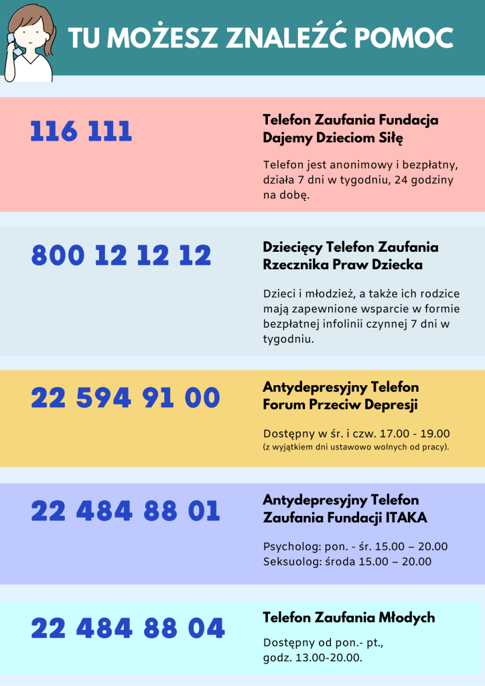

**Gdzie możesz szukać pomocy?**

* **112 – numer alarmowy, pod który możesz zadzwonić zawsze, gdy znajdziesz się w niebezpiecznej sytuacji. Zadzwoń pod ten numer, jeśli uważasz, że potrzebna jest interwencja policji, straży pożarnej lub pogotowia.**
* **policja – 112 lub 997**
* **pogotowie ratunkowe – 112 lub 998**

1. Dziecięcy Telefon Zaufania Rzecznika Praw Dziecka: 800 12 12 12dla wszystkich dzieci które potrzebują pomocy; działa 7 dni w tygodniu przez całą dobę, numer bezpłatny, jeśli dzwonisz z telefonu stacjonarnego lub za pośrednictwem strony internetowej Rzecznika Praw Dziecka www.brpd.gov.pl
2. telefon zaufania dla dzieci i młodzieży – 116 111 (bezpłatna linia)

* wsparcie dla dzieci, które czują się dyskryminowane, doświadczają przemocy lub są jej świadkiem
* rozmowy: o przyjaźni, miłości, dojrzewaniu, kontaktach z rodzicami, rodzeństwem, problemach w szkole czy emocjach, których doświadczają

1. Ogólnopolskie Pogotowie dla Ofiar Przemocy w Rodzinie „Niebieska Linia”

* tel. 801 12 00 02 (płatny pierwszy impuls, linia czynna od poniedziałku do soboty w godzinach 8.00-22.00, w niedziele i święta w godzinach 8.00-16.00)
* tel. (22) 666 28 50 — dyżur prawny (linia płatna, czynna w poniedziałek i wtorek w godzinach 17.00-21.00),
* poradnia e-mailowa: niebieskalinia@niebieskalinia.info

1. Policyjny Telefon Zaufania tel. 800 120 226 (linia bezpłatna przy połączeniu z telefonów stacjonarnych, czynna codziennie w godzinach od 9.30 do 15.30, od godz. 15.30 do 9.30 włączony jest automat).
2. Ogólnopolski Telefon Niebieska Linia: 801 120 002; 22/668 70 00; 22/666 10 36 13

**Lokalne instytucje, organizacje i służby, które zajmują się interwencją i pomocą w sytuacjach krzywdzenia dzieci**

* Ośrodki pomocy społecznej — pomogą Ci w sprawach socjalnych, bytowych i prawnych.
* Powiatowe centra pomocy rodzinie — pomogą Ci w zakresie prawnym, socjalnym, terapeutycznym lub udzielą informacji na temat instytucji lokalnie działających w tym zakresie w Twojej miejscowości.
* Ośrodki interwencji kryzysowej — zapewnią schronienie Tobie i Twojej rodzinie, gdy jesteś ofiarą przemocy w rodzinie, udzielą Ci pomocy i wsparcia w przezwyciężeniu sytuacji kryzysowej, a także opracują plan pomocy.
* Ośrodki wsparcia — zapewnią schronienie Tobie i Twojej rodzinie, gdy jesteś ofiarą przemocy w rodzinie, udzielą Ci pomocy i wsparcia w przezwyciężeniu sytuacji kryzysowej.
* Specjalistyczne ośrodki wsparcia dla ofiar przemocy w rodzinie — zapewnią bezpłatne schronienie Tobie i Twojej rodzinie, gdy jesteś ofiarą przemocy w rodzinie, oraz udzielą Ci specjalistycznej pomocy, w tym: pomocy psychologicznej, prawnej, socjalnej, terapeutycznej i medycznej, oraz wsparcia w przezwyciężeniu sytuacji kryzysowej, a także opracują plan pomocy.
* Prokuratura, Policja — możesz tam złożyć zawiadomienie o przestępstwie znęcania się popełnionym na Twoją szkodę lub na szkodę Twoich bliskich i poprosić o udzielenie podstawowej informacji prawnej.
* Centrum Interwencji Kryzysowej
* Centrum Pomocy Dziecku
* Dzielnicowy

**ZAGROŻENIA W INTERNECIE, ZGŁOSZENIA NIELEGALNYCH TREŚCI W INTERNECIE**

Dyżurnet.pl To punkt kontaktowy, w którym możesz zgłaszać informacje o wszystkich nielegalnych i niepokojących Cię treściach znalezionych w Internecie. Jeśli specjaliści z dyżurnet.pl uznają, że znalezione przez Ciebie treści są nielegalne – poinformują o tym policję lub prokuraturę. Twoje zgłoszenie może być anonimowe, to znaczy, że nikt nie dowie się o tym, że to Ty zgłosiłeś nielegalne treści. Nielegalne treści możesz zgłosić poprzez: stronę www.dyzurnet.pl, e-mail: dyzurnet@dyzurnet.pl lub całodobowy telefon 801 615 005. Koszt jak w przypadku połączenia lokalnego.

**NARKOTYKI, UZALEŻNIENIA**

801 199 990 Ogólnopolski Telefon Zaufania Narkotyki – Narkomania to numer, pod którym uzyskasz pomoc oraz wsparcie, jeśli Twój problem związany jest z narkotykami i uzależnieniem od narkotyków. Możesz zadzwonić zarówno wtedy, gdy problem dotyczy Ciebie, jak i wtedy, kiedy zauważysz, że problem z narkotykami ma osoba w Twoim otoczeniu. Telefon jest czynny codziennie od 16:00 do 21:00).

**Zgłaszaj zachowania i praktyki pracowników niedozwolone w kontaktach z dziećmi:**

1. pracownicy nie stosują wobec małoletnich żadnych form przemocy:

* psychicznej np.: poniżanie, zastraszanie, wzbudzanie poczucia winy, niesprawiedliwego traktowania, odrzucanie,
* werbalnej np.: wyzywanie, wyśmiewanie, obrażanie, mówienie nieprawdy, szydzenie,
* fizycznej np.: popychanie, uderzanie, szarpanie, spoliczkowania, , wykręcanie rąk, duszenie, kopanie.

1. pracownicy nie dyskryminują małoletnich ze względu na: pochodzenie, narodowość, religię, poglądy, status materialny,
2. pracownicy nie przekraczają strefy intymności małoletnich, nie inicjują rozmów ani relacji o charakterze erotycznym (np.: flirt, dwuznaczne żarty lub spojrzenia) ani seksualnym (np.; obłapianie, przyciskanie, przytrzymywanie w celu nawiązania kontaktu fizycznego, proponowanie nieformalnych spotkań lub czynności seksualnych).
3. pracownicy nie odmawiają małoletnim pomocy i wsparcia w obszarach: dydaktycznym, wychowawczym, opiekuńczym.

**Pamiętaj twój wizerunek i dane osobowe są chronione.**

W naszej placówce opracowano dokument „Standardy Ochrony Małoletnich”. Wszyscy pracownicy zapoznali się z nim i zobowiązali się do jego przestrzegania.

**Pełna wersja dokumentu znajduje się do wglądu:**

* **na stronie internetowej naszej placówki,**
* **jest wywieszona w widocznym miejscu**

Standardy podlegają monitorowaniu i modyfikowaniu podczas bieżącej pracy oraz obowiązkowej weryfikacji co 2 lata.

Dokument „Standardy Ochrony Małoletnich” jest respektowany przez wszystkich pracowników oraz inne osoby pracujące z dziećmi na terenie naszej placówki.